# VISIÓ PER COMPUTADOR

Exercici 4 de laboratori

**Facultat d'Informàtica de Barcelona**

**Manel Frigola Joan Climent**

**Barcelona, Març de 2021**

**1. Condicions de la sessió**

* Haureu d'implementar la solució amb CODI PROPI, usant comandes matlab i funcions de la 'Image Processing Toolbox'. NO ES PERMET USAR NI COPIAR IMPLEMENTACIONS DESENVOLUPADES PER ALTRES.
* La pràctica és INDIVIDUAL i no s'acceptaran solucions realitzades entre estudiants.
* Realitzeu els exercicis proposats i ho entregueu al racó en un informe en **format pdf**. En l’informe, detalleu el programa utilitzat i els resultats obtinguts.

**2. Exercici de la sessió**

Es vol tenir una útil aplicació de visió per computador que ajudi a trobar a Odlaw, utilitzant el coneixement que la samarreta d’Odlaw està composta de franges negres i groques. Amb aquest objectiu, caldrà crear un imatge que sigui una mena de mapa tèrmic; que indiqui on hi han franges negres i grogues (horitzontals i amb prou gruix) en la imatge. Elimineu les deteccions espúries (petites deteccions) i feu una superposició del mapa tèrmic (en vermell) amb la imatge original (en gris).

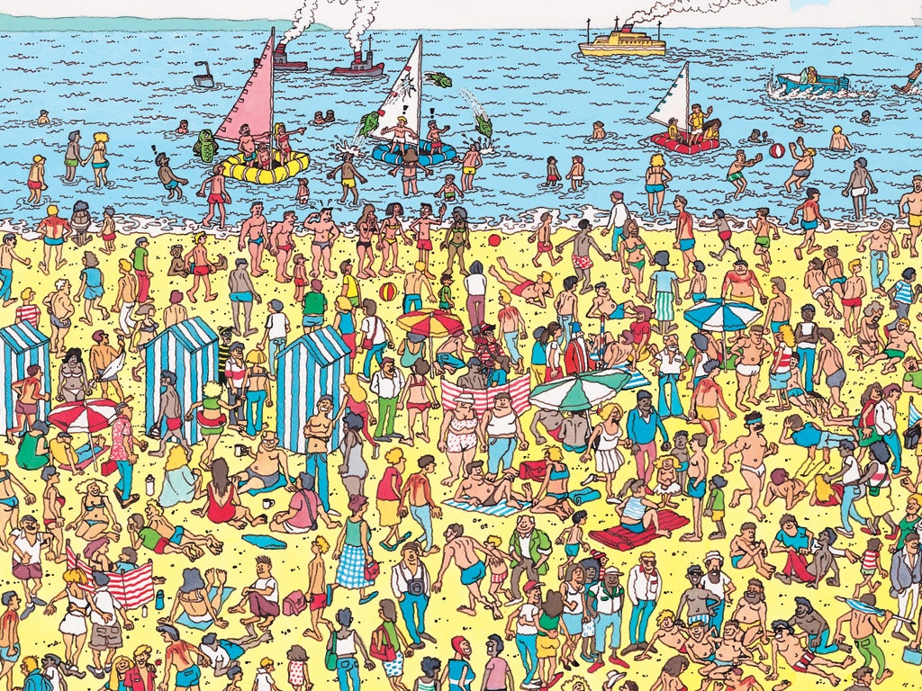

**3. Passes a seguir (són opcionals)**

1. Llegim la imatge RGB, apliquem un filtre medfilt2 [1 4] per treure soroll.
2. Convertim a un espai de color HSV, Lab o similar.
3. Detecció del color groc per HUE = 50º +- tolerància
4. Detectem el color negre (tres components RGB de valor baix)
5. Filtrat per detectar patrons de línies **grogues** horitzontals SE7 = strel('line',7,90);
6. Ajuntem línies properes
7. Eliminem les línies aïllades
8. Filtrat per detectar patrons de línies **negres** horitzontals
9. Ajuntem línies properes
10. Eliminem les línies aïllades
11. Unim els dos resultats fent una ***and*** lògica. RES = GROC&NEGRE;
12. Dilatem els píxels “supervivents” de l’anterior operació.
13. Realitzem una composició de la imatge original en gris i el resultat en vermell superposat.